20170402-0404白际财务总结  
财务工作的大体框架前面已经有很多了，我在这里不再赘述（尤其是楼主写的指南版总  
结，里面绝大部分仍然是适用于现在的情况的），再次强调一点：一定要看前人总结！  
而且不是一篇两篇，至少要把过去半年的财务总结看一遍，针对自己要去的拉练基地至  
少要看三篇以上。虽然前面有财务副领看了过去10年的总结，但是我觉得早于两年之前  
的总结在很多地方因为时间久远已经失去了指导性，看多了反而容易造成误导，不过里  
面仍然有一些小的tips可以学习。（协会网盘里面不多，但是BBS上都可以找到）。  
这个总结分成2个部分：part1是每一步工作的具体细节和tips，part2是各种材料的汇总  
，Part3是瞎叨叨。  
  
Part1  
（具体的工作时间表见part2）  
1.    这次使用网上报名。用表单大师（[http://www.jsform.com/），注册登录之后自己设](http://www.jsform.com/%EF%BC%89%EF%BC%8C%E6%B3%A8%E5%86%8C%E7%99%BB%E5%BD%95%E4%B9%8B%E5%90%8E%E8%87%AA%E5%B7%B1%E8%AE%BE" \t "_blank)  
计报名表，包括姓名，学号，会员号，手机号，性别。报名表的链接放在微信公众号里  
面，输入“白际报名”就会有提示信息，因为很多人不记得自己的会员号，所以要提示  
如何通过公众号查询个人信息。表单大师是可以直接导出表单信息的，但是导出的  
excel是.xlx格式，我的电脑装的最新版office也没法打开，不懂为什么，所以选择了导  
出成txt格式，再复制到excel里面。  
虽然海报上写了报名截止时间，但是还是不停有人在截止之后报名。我的做法是如果只  
错过一次训练就让对方报名，错过一次以上就不要报名了，报名了也选不上，除非ta有  
其他的弥补方式（科考币，岩队训练，其他活动）。  
2.    看财务总结是相当重要的一个部分，主要通过协会网盘和BBS（<http://bbs.ustc.edu.cn/main.html>  
）  
3.    领队组开的第一次会议的其实也没说啥，就是见个面，说了一下目前要做的事情。有  
的主领会在这次会议之前给每一个副领准备一个工作时间表（比如16年的白际），这样  
可以避免第一次当副领的人不清楚具体工作内容，提前预防因为不清楚而导致错过时间  
节等可能出现的工作，主领也不需要总是一遍一遍地提醒副领，而且一次性安排好所有  
事情能从整体上把握好这次拉练，列出表格也更有利于发现细节问题  
4.    海报是在一个星期前就让宣传部开始做了，初稿出来效果不是很好，所以之后多次和  
负责人讨论，也询问其他领队的看法，最后终于完成（宣传部的工作真的不容易，新人  
需要锻炼，还望财副们耐心一些）。海报上需要有的信息：拉练时间、地点、名字，报  
名方式，微信公众号二维码，qq公众号二维码（可以找吊桶副部WY）  
5.    财务预算基本上是按照16年白际的预算做的——这是第一个问题，明明可以根据财务  
决算的情况做，更接近真实情况，我也不懂为什么当时没注意决算表格，好在最后偏差  
不大。值得注意的是16年白际没有海报费用，不懂为什么。  
6.    打印海报和各种资料是在西区东门口，每次付完帐之后让老板记一下，等活动完了之  
后统一开发票。出发前一天这家关门了，所以考察用的东西在东区西门口美辰快印打印  
，这家要求积满100元才开发票，挺麻烦的，而且最后没有凑满100元，没法报销。这里  
要提一下的是考察的细节确定晚了点，出发前一天大家都很忙，这种没必要放到最后一  
天的内容可以尽量早一点做海报贴上去之后第二天就被校外的人撕掉了（英语培训机构  
），这也是没办法的事，只有指望着学校或者学生或方面能有相关措施了，一撕就是几  
十块钱没了啊，心疼。-发票抬头写：中国科学技术大学-内容为统称（如：打印费、奖  
品、办公用品等）的发票须附有明细清单，上盖发票专用章。  
7.    在公布最后的各种名单时不要放手机号，保护隐私，我一开始也没注意，好在主领及  
时删掉了。除此之外姓名按字母排序，男女分开。  
8.    因为我没有机会参加每周一晚上的会议，所以关于补训的问题我不是很清楚。一开始  
楼主决定加补训的时候确实也是让副领自己带的，但那时有言外之情，而且补训制度还  
不算成熟，现在既然把补训一直延续下来了，就应该有相应的比较成体系的规矩了，副  
领也有自己的工作要做，而且也不是每个领队都有带训的能力（比如鄙人）。哪个部门  
还不是千辛万苦慢慢发展的呢，哪个部门还不辛苦呢，记住自己的职责是第一位。  
9.    因为这学期有植物园和沙漠穿越的选拔，以及岩队训练都可以抵积分，所以一开始积  
分统计问题很多。岩队问题不大，毕竟人少，但其他的活动因为人多，所以最好的办法  
就是直接让负责人发一份活动名单，让参加的人自己说的方法实在是太混乱了。  
10.    公路跑是主领心心念念的，最后是蹭了跑协的公路跑，不过可能因为体能素质的不  
统一，我们给跑协造成了一些不快，在这里也深表歉意。然后要强调一件事，请不要发  
了公告就是不认真看，把自己利益相关的看完就了事，虽然最后不至于造成什么严重后  
果，顶多也就是增加领队工作量，但是不可能每次都有这样的好运气，各种通知尽量不  
要错过细节吧，养成好习惯也可以让自己的人生体验更好一些嘛。  
11.    关于包车。对比了海佩和康福，海佩在价格上有绝对优势。和海佩那边联系起来还  
是挺轻松的，沙经理人也比较随和，没有那种商人的老奸巨猾，反倒是我处处小心谨慎  
，显得有些计较了。这里算是这次财副工作中出的最大一个问题了，因为我不清楚路线  
，以为沙经理清楚（而且还建议了沙经理问问去年的杨师傅），所以就没有多说，沙经  
理报完价，合同都签订了，然后说路线不对，价格也不对，那我也很绝望啊，不过对方  
也没有计较，只是双方都经验值+1000。最后对于这样的情况怎么避免呢，直接说去年的  
报价也不太好，万一可以便宜一些呢，所以一是可以先问问去年的开车司机路线上有没  
有修路啊，绕路啊，无法通行啊之类的，二是可以自己查一查公路情况，总之在确定合  
同的时候要让包车公司先确定好路线。包车需要合同，包车证明（上面列出参加人员的  
名字，盖上发票专用章），发票（每张不超过1000元，税点如果是提前说好的就没有问  
题，事后再说可就是犯法了，包车计划.里面有关于这个的一些调查）  
12.    行餐按照以前的老规矩买，一人一顿压饼125g，榨菜50g，火腿肠30g，卤蛋30g。最  
后大家有人说吃不饱有人吃不完，因为食量不一样所以很正常，以后需要注意的是可以  
提前和大家说好相互协调一下，吃不完的给吃不饱的分一些，多买的行餐也要及时拿出  
来补给。这次压饼买了香橙味，清凉味和09。09感觉不太正宗，可能实际是90；冠生园  
香橙和清凉都各有粉丝，个人偏好清凉。卤蛋是卤鸭蛋，感觉比乡巴佬好吃，不咸而且  
蛋黄大。火腿肠有王中王，玉米味和鸡肉味，鸡肉味略难吃但是便宜。在网上买食材记  
得留截图，不用要发票，反正也没法报销。剩下的行餐卖给了宵坑，感谢天姐。  
13.    因为没有下雨，所以雨衣没有用上，卖给了宵坑。第二天晚上自由活动时间比较多  
，所以急救毯全都用了，就留在协会了，质量还是可以的。第一天晚上就有人说帐篷进  
水，应该提前发急救毯垫在下面的。  
14.    动员大会要签个人安全责任书\*3，一份自己留着，一份放协会，一份联系分管委员  
上交。发个人注意事项，分组名单，通知告知家长并交短信截图，财副自己自己保留就  
行。收费应该放在最后，免得大家一边交费一边交责任书，搞得财副手忙脚乱。另外安  
全责任书，告知短信截图等资料工作也可以交给前期任务相对较轻的行军副领完成。现  
在用支付宝收费还是很方便的，转账时写上备注，查账时很容易就搞清楚了。财务预算  
应该提前准备好要给大家看的内容，这点我没有做好。  
15.    买保险和上交安全责任书都可以出发前两天再做，预防临时退水。为了财富们可以  
主动多看几篇总结，我就不放保险购买方式了，出门左转很容易就找到了。  
16.    收拉练费用我的想法是收得恰当一点，开动员大会之前其实细节都确定得差不多了  
，再加上一般有几百块机动费用，应该不会偏差太多，收多了财副最后退钱一个人转  
36次，收少了每个人转一次，工作量就不一样了。  
17.    最后名单定下来之后要发BBS，确定接车地点之后也要发。  
18.    发短信时用语应该精简，控制短信条数，我一开始就没有注意，大手大脚，一不注  
意就发了1500条  
19.    因为这次的主领给大家承诺了不吃食堂的包子，所以财富只好在外面买了，还好财  
副住在校外，早上可以顺路在贾不假买。其实这家的包子也不见得比学校食堂的好吃多  
少，但是价格就贵了一倍（更不要说包小白了），个头还小一圈，财副买起来也不方便  
，同时要大概5：30才能拿得到，实在不推荐。如果有可能的话，东区食堂的馒头实在是  
很好吃的，值得一试  
20.    财富决定买东西之前应该去协会清点一下有哪些东西是可以利用的，避免浪费，像  
这次就get了三大袋红糖和保鲜膜保鲜袋一次性纸杯若干，一袋盐，一挂面，一大袋爆米  
花玉米（虽然最后没有用上）  
21.    订聚餐地点我研究了很久，最后还是川人川，有几大有点：味道可以（说不好吃的  
肯定是对川菜有意见），老板热情，价格合适，离学校近，大家可以坐在一起。要说其  
他同时具备这些优点的店，至少我没有找到第二家。缺点是：有人觉得不好吃，因为同  
时做4桌菜所以质量会有下降，协会在这里吃了太多次了。按照一桌11人的分量，我点了  
13个菜，结果最后不够吃，又加点两个菜，吃得比较干净，没有浪费。所以四桌的话，  
一桌15个菜，一半荤一半素，或者荤菜多几个，应该是比较合适的。  
22.    垃圾袋以前都是买两卷，其实一卷就搓搓有余了，买多了大手大脚地用也不环保  
23.    柴火费花了挺多的，物价上涨没有办法，全力讲价也还是比去年贵了不少。另外，  
我们不要老是在同一家农家乐买，人家又不多给我们什么优惠，不如多去照顾一下其他  
不是农家乐的人家。可以在山上捡一些柴火。  
24.    去KTV的费用传统上是从总账里面出，也就是说不管去不去都不会退这个钱。这个不  
退其实是没有道理的，人家没有享受到你的服务为什么要花钱？之所以不退其实只是因  
为花费不高，平均下来一个人也就两三块钱，多出来的工作不值得，所以也感谢大家的  
理解和支持。另外，对于协会这种娱乐活动的传统我个人是持怀疑态度的，尤其是非队  
员参加，这和接车的性质可是不一样的。梁山泊式的交往模式培养出来的也只会是梁山  
泊式的英雄。有兴趣的领队可以尝试一些更有意义的后续活动。  
25.    这次大米买了10kg，面条7挂，800g一挂，稍稍有一点不够吃，也就是说一个人  
77g面，138g大米，也算是应了楼主的总结：一人一顿100g面，150g大米才够，以后财富  
们千万别不信邪。饭菜和面味道都相当不错，口味适中，就算放在我们的食堂卖绝对都  
是够格的。（第一天晚餐眼鸭腿炒土豆豆角，第二天晚餐火腿豆角咖喱和剁椒炒白菜，  
面都是和紫菜一起煮的，加上自助老干妈）老干妈一般6瓶够吃，其他食材因为大厨经验  
丰富所以我没有多说，只在最后对比了一下总花费，是在正常范围内，感谢大厨。这次  
带的玉米没有用上，但是回来之后我自己尝试了一下做爆米花，其实只要用一点点油，  
玉米扔进去，盖上锅盖就好了。协会还剩很多玉米，以后可以考虑做爆米花。  
26.    摄影师和写新闻稿的人要提前安排好，新闻稿要有图片。  
27.    在网盘ASEUSTC02@163.com里面建一个文件夹，让大家上传自己拍的照片到以自己的  
名字命名的一个文件夹里  
28.    本来打算卖给宵坑的剩余物资一部分被吃掉了（没有提前整理好东西并注明不能吃  
，卤蛋和火腿肠都消失了），以及做为调察问卷小奖品的明信片购买过多，KTV花费超额  
，导致最后预算超出81元，每人补交2.25元。这个“意料之外”既是前期预算的失误，  
也包括实际消费的失误。  
29.    总的来说，我对自己的工作可以打个86分，没有出什么大问题，小问题有一些，预  
算大致是吻合的，兢兢业业，只是缺少创新，没有什么加分项，继续努力。  
  
Part2  
1.    上交团委的材料（只是财富需要负责的部分）：个人安全责任书（分管委员），新闻  
稿（asc@ustc.edu.cn,并且抄送给分管委员，不懂的联系财务部，要附上图片）  
2.    上交财务部的：包车发票，包车证明，除了食品以外的发票（更多有关发票的内容财  
富培训中会有，比如打印发票，文具购买，保险等）  
3.    我上传到协会网盘的资料：ASEUSTC01@163.com网盘里面有，基本上所有工作项目都  
记录下来放在里面  
4.    其他：协会保留一份安全责任书，拉练结束之后应该也没什么用了；BBS上发送总结  
；微信推送队员感想  
5.    包车合同：  
[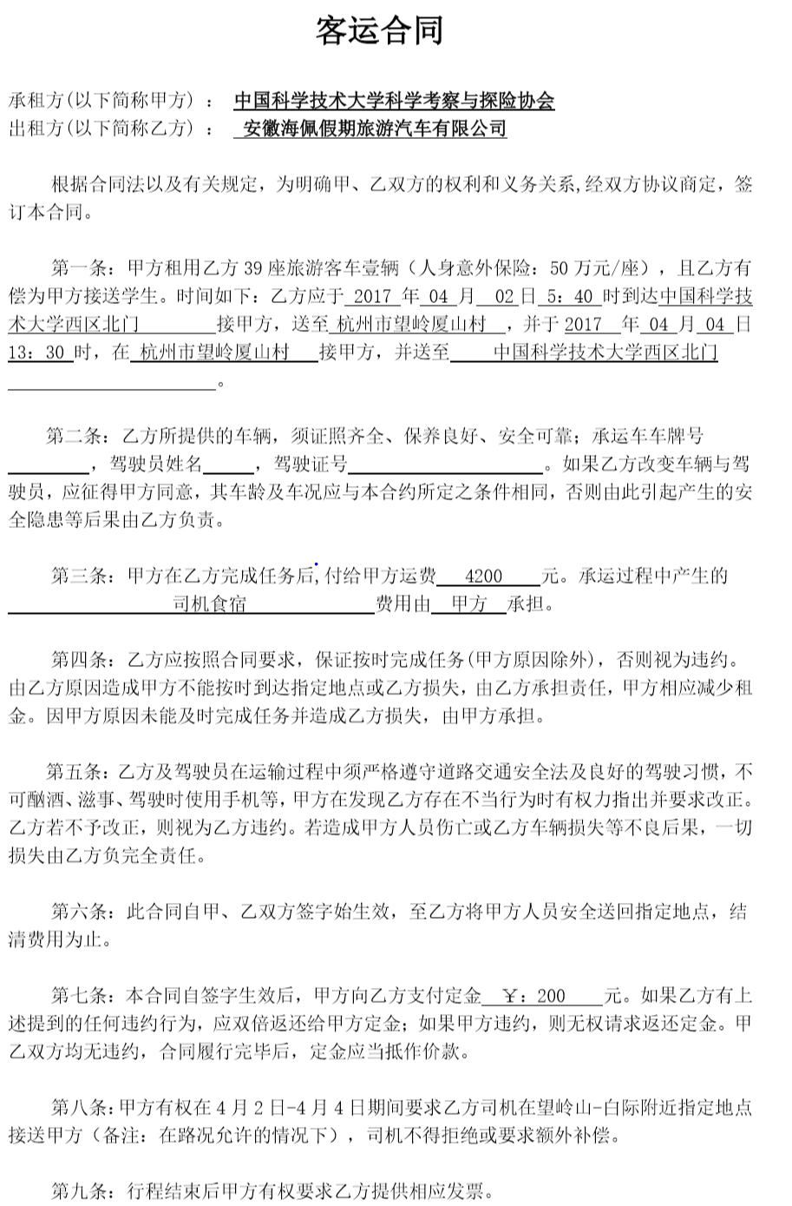](http://bbs.ustc.edu.cn/cgi/sf?s=cf415de2&bn=Exploration&fn=M58F192D8&an=%B0%FC%B3%B5%BA%CF%CD%AC1.png)  
[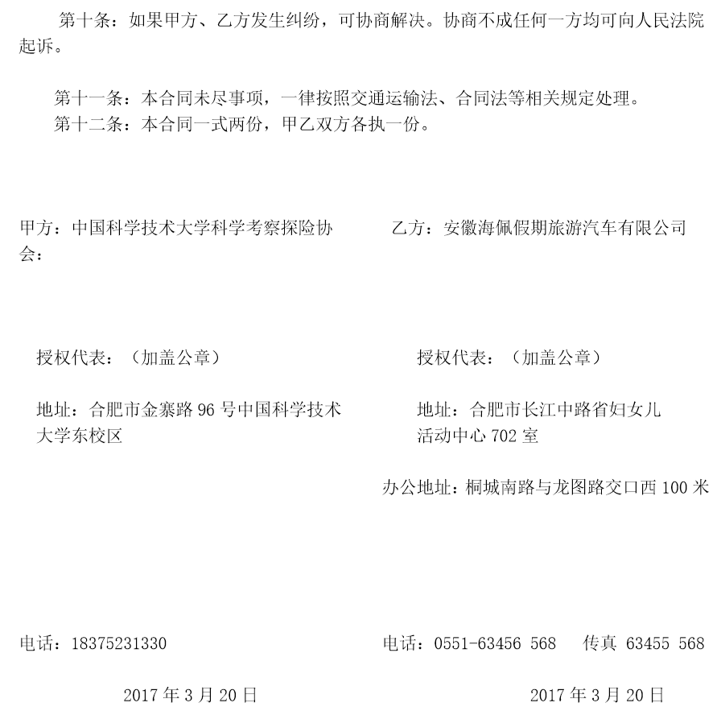](http://bbs.ustc.edu.cn/cgi/sf?s=cf415de2&bn=Exploration&fn=M58F192D8&an=%B0%FC%B3%B5%BA%CF%CD%AC2.png)  
6.    财务预算：  
[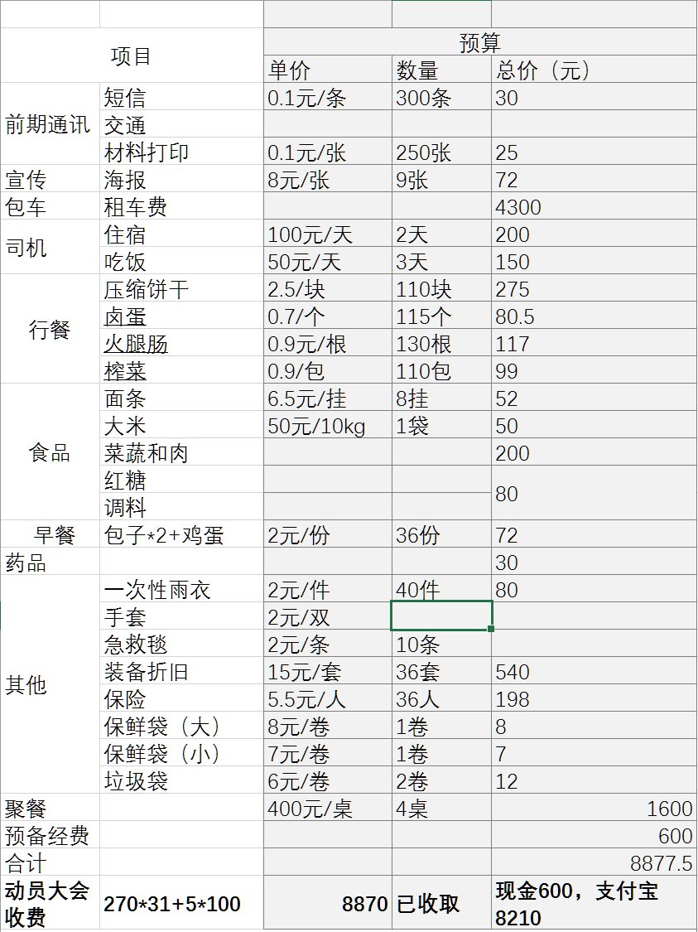](http://bbs.ustc.edu.cn/cgi/sf?s=cf415de2&bn=Exploration&fn=M58F192D8&an=%B2%C6%CE%F1%D4%A4%CB%E3.png)  
7.    财务决算  
[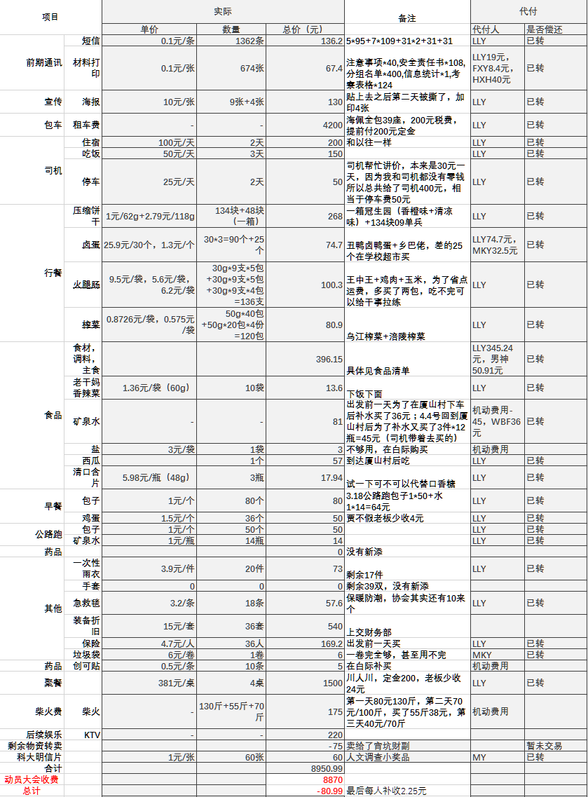](http://bbs.ustc.edu.cn/cgi/sf?s=cf415de2&bn=Exploration&fn=M58F192D8&an=%B2%C6%CE%F1%BE%F6%CB%E3.png)  
8.    食品清单：实际上我的支付宝里的记录是396.15元，在百分百第一次付账是270.7元  
，这是工作人员告诉我的，但是小票上是265.23元，不懂为什么  
[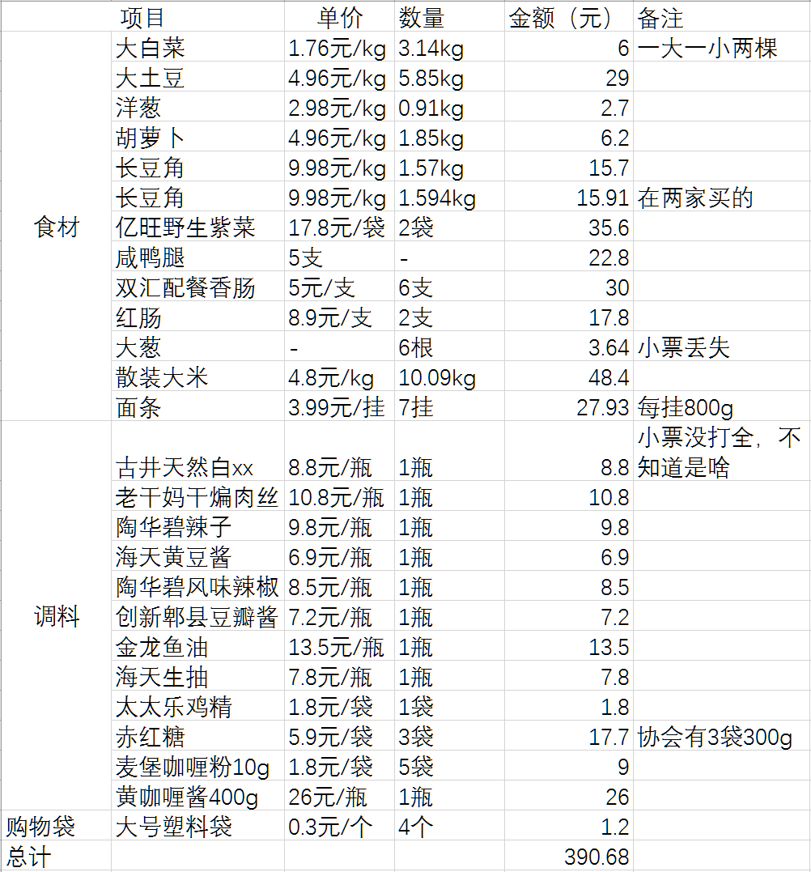](http://bbs.ustc.edu.cn/cgi/sf?s=cf415de2&bn=Exploration&fn=M58F192D8&an=%CA%B3%C6%B7%C7%E5%B5%A5.png)  
[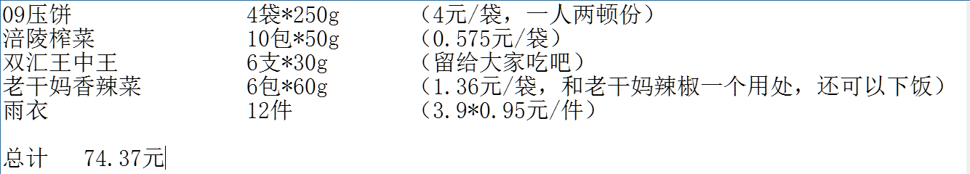](http://bbs.ustc.edu.cn/cgi/sf?s=cf415de2&bn=Exploration&fn=M58F192D8&an=%CA%A3%D3%E0%CE%EF%D7%CA.png)  
9.工作时间表  
[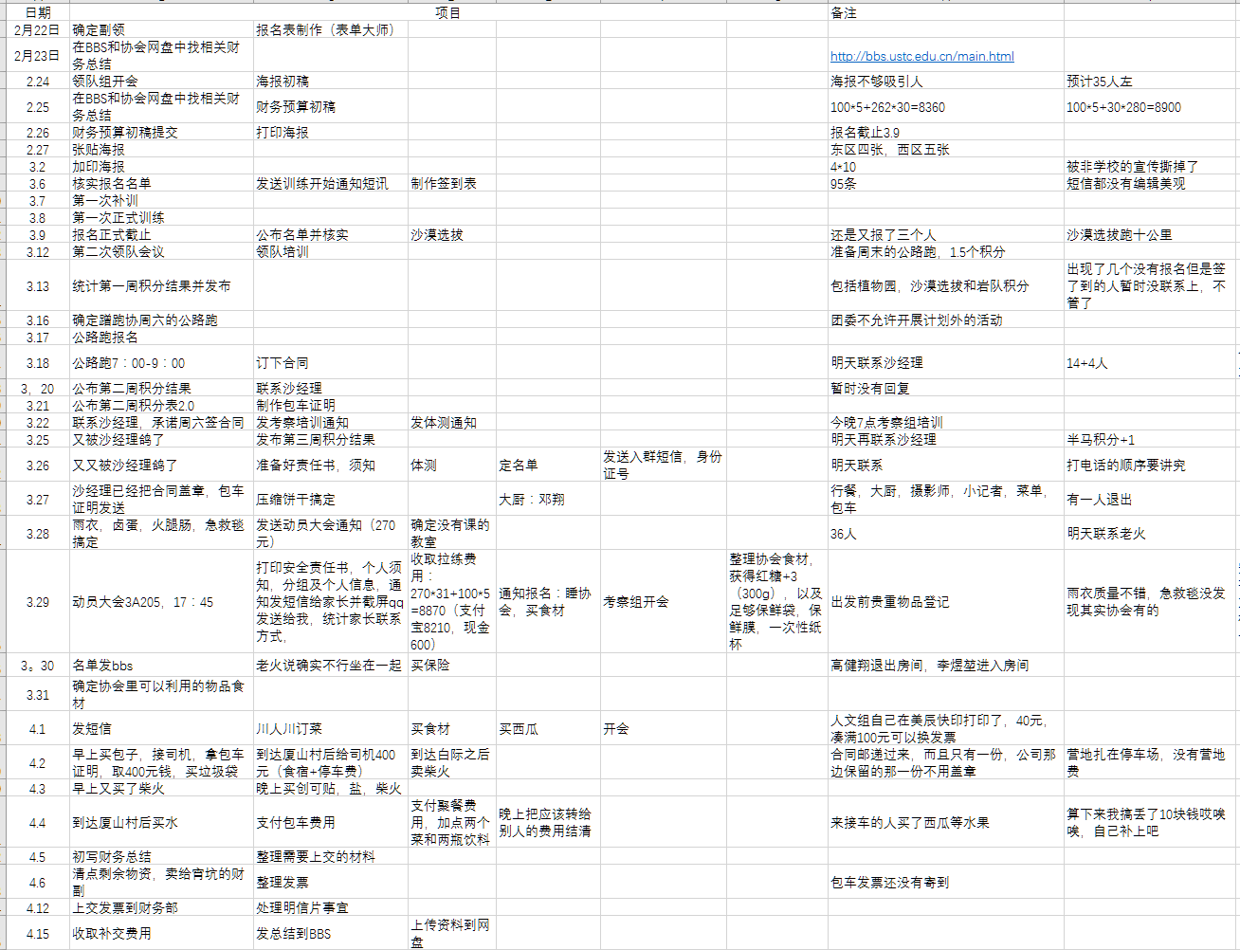](http://bbs.ustc.edu.cn/cgi/sf?s=cf415de2&bn=Exploration&fn=M58F192D8&an=%B9%A4%D7%F7%CA%B1%BC%E4%B1%ED.png)  
  
Part3  
一  
去白际的想法由来已久，大一的时候就看到了白际铺天盖地的油菜花。那时候刚加入科  
考协会，新生的调查统计部还在蹒跚学步，咿咿呀呀地讲不明白心里的话，志气还有，  
日子还长。我看着手机里那张俯拍白际的照片，认定了那些热闹非凡，认定了那些阳光  
灿烂，路途虽远，脚下必达。  
然后就在各种借口和麻烦中错过了15年、16年白际，那些日子每每都像是浸满了清明节  
阴绵的雨和巴丹吉林沙漠里的赤阳都晒不干的棉絮一样的天。最后踏上白际的竹林石板  
路时，尽管林深水幽静，但伐竹声声响，讲的已经是新一季的冬笋了。  
毛竹根根挺立，地下却是万千纵横交缠，取其新笋伐其老竹，为的是有深谋远虑：大年  
护竹，小年挖笋，新老交替，生生不息，生生不灭。倘若一味伐老竹，取新笋，不得积  
淀，不得新生，这片竹林该和山一同死去。  
二  
想象之中，夜风拂过竹海，眼观耳听，该是很美的景象，无奈这风一直偃旗息鼓，又怕  
着人声鼎沸，不敢与之抗衡，所以竹林竟成了这寂静的竹林。  
南面星空朱雀黯淡闪烁，将灭未灭，似有意不留又有意重返。  
你可知道老文字里的精魂？我从老一辈那里听来，老一辈的老一辈给老一辈说，那是种  
长得少年模样却心有万千气象的小人儿，不好吵闹，专爱冷眼看这世间形色，不过倒也  
不藏不躲，大摇大摆等着能与之共话前朝后世之人，可是又生性顽劣，常常出口不尊，  
戏谑嘲弄现世，惹人捶胸顿足。我想这大概只是故事，老一辈为了我夜不外出，不也编  
造过各种妖魔鬼怪么——怎的没哪个把我捉了去呢。唉唉，你这世人不老实是惯常。  
英雄不问出处。白际老谢的故事怕是八年以来第一次明了：一个教小学的小学生，因为  
错过了时代的脉络而成了新中国第一代农民工，然后用500张帖子成就了白际。初见老谢  
是穿着长款西装的，与我对向导的一贯印象相悖，这样想来他后来在采访中对答如流，  
滔滔不绝倒是不让人意外了——早就习惯了吧。  
墨脱不是安身的秘境，白际也绝对不是。白日里的各色冲锋衣，夜半的篝火晚会，小轿  
车在公路边上停靠，闪光灯快门声。讽刺的是，白际用了不符实的意象宣传着更不符实  
的自己：蓝天与白云交际的地方，江南墨脱亦或是江南最后的秘境，甚至一手捏造了白  
际人民公社这个彻头彻尾的谎言。张着嘴，大喝一句，无声，空留着嘴型，眉飞色舞地  
描述着梦境，殊不知那梦境与张着的嘴一样空洞，已经记不清大喝的原由，似乎只是为  
了引蜂招蝶。  
三  
夕阳要下去了，冷篝火还淡淡的，围坐在一起的人蜷缩着取暖，游戏是最容易让人忘却  
痛苦的。但是那冷冷的篝火毕竟还亮着，望着一旁的柴禾，等着自己热起来。  
英雄最怕自己再也使不出原来的必杀技。  
四  
别了白际，愿不会有人再回来了。